Arkivers digitale formidling på facebook mod den unge brugergruppe

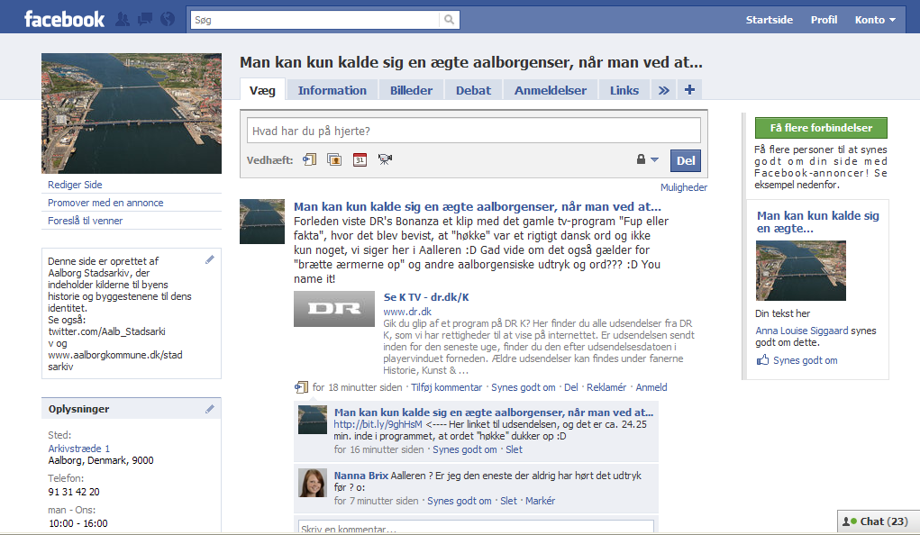

Anna Louise Siggaard
(2005-1344)
Vejleder: Bente Jensen
(Aalborg Stadsarkiv)
15. september 2010

